Советы логопеда «Играем дома вместе»
Предлагаю Вашему вниманию игры, которые помогут Вашему ребёнку подружиться со словом, научат рассказывать, отыскивать интересные слова, активизировать речь. Эти игры могут быть интересны и полезны всем членам семьи, они не требуют много времени, в них можно играть в выходные дни, в будние дни по вечерам, по дороге домой из детского сада, на прогулках.

Лучше развивать речевые навыки в свободном общении с ребенком, в творческих играх. Дети, увлеченные замыслом игры, не замечают того, что они учатся, хотя им приходится сталкиваться с трудностями при решении задач, поставленных в игровой форме. Игровые действия в играх и упражнениях всегда включают в себя обучающую задачу. Решение этой задачи является для каждого ребенка важным условием личного успеха.

Важнейшим условием для того, чтобы ребёнок овладел правильной речью, является та речевая атмосфера, в которую он погружён с первых дней своего существования. Поэтому для овладения грамотной речью неоценимо важна роль семьи.
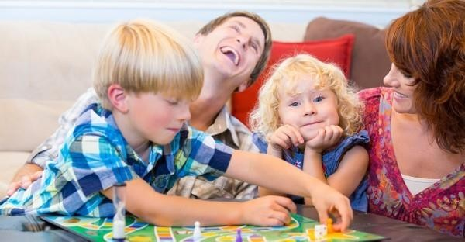

Ваш ребёнок скоро пойдёт в школу… Вам хочется, чтобы он учился с интересом, радостью, старанием. Но всё ли Вы сделали для того, чтобы ребёнок был готов к этому? Достаточно ли развита его речь? Ведь от неё зависят его успехи в усвоении предметов школьной программы.

Развитию грамотной речи способствуют словесные игры. В игре нет схем и правильных образов, ничто не сковывает ребёнка. Не поучать и обучать, а играть с ним, фантазировать, сочинять, придумывать- вот что необходимо ребёнку.

К 4-м годам у детей впервые отмечается пристрастие к играм в слова.
Это естественное желание необходимо всячески поощрять, пусть игры будут интересными и весёлыми , именно благодаря словесным играм происходит становление культуры речи и общения. Игра- это основной вид деятельности дошкольников. Играя, ребёнок обогащает свой словарный запас,
расширяет кругозор, развивает связную речь, у него формируется грамотность, создаются предпосылки письма.

Играя с ребёнком, будьте дружелюбны и уважительны к нему. Он должен чувствовать, что эти занятия - не скучная неизбежная повинность, а интересная, увлекательная игра, в которой он обязательно должен выиграть. Поощряйте его малейшие успехи и будьте терпеливы при неудачах
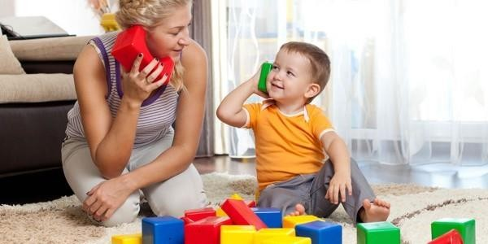

Речевые игры дома

«Четвёртый лишний».
Ребёнок должен назвать, что лишнее, и объяснить почему. Например: ваза- роза- нарцисс- гвоздика.

- «Посчитай». Считаем всё, что можно
посчитать. Например : одно яблоко, два яблока, три яблока, четыре яблока, пять яблок_.
Блюдце, полотенце, кресло, карандаш, колесо и т. д
Можно добавить прилагательное: одно красное яблоко, два красных яблока…
пять красных яблок и т.д.

«Скажи наоборот».
Взрослый называет какое - либо слово, а ребёнок подбирает «слово наоборот».
Существительные: смех- …, лето- …, день- …, холод- …,север- … и т.п. Глаголы: пришёл- …, нырнул- …
Прилагательные: широкий- …, маленький- …, богатый-… и т.п. Наречия: далеко-…, высоко- …

«Подбери слово».
Ребёнку предлагается подобрать слово на какой- либо звук, сначала - любые слова, а потом - по лексической теме, «Назови фрукт, название которого
начинается со звука А» (апельсин, абрикос, ананас…)

«Большой - маленький».
Ребёнку предлагается назвать слово ласково:
Ложка- ложечка, стул- стульчик и т.д. В темах «Дикие и домашние животные» это могут быть названия детёнышей, а могут быть слова: лисонька, заинька, коровушка.

«Отгадай загадку».
Загадки учат детей образно мыслить. Предлагайте детям отгадывать их как можно чаще.
Например : «Круглый бок, жёлтый бок, сидит на грядке колобок. Что это?» (Репка).
Загадывайте детям описательные загадки. Это овощ, растёт на грядке,
круглый, красного цвета, сладкий на вкус, его кладут в салат. (Помидор)

«Назови, какой…».
Образование прилагательных. Например: сок сделан из яблок, значит он яблочный, варенье из яблок - яблочное и т. д.

«Подумай и ответь».
Предлагайте детям словесные логические задачи. Например: Кого в лесу больше: ёлок или деревьев?

«Подбери слово».
Птица - перья. Рыба - … Огурец - овощ. Ромашка - …

«Расскажи стихотворение».
Заучивайте с детьми стихотворения, они развивают память и мышление.

Художественное слово - важнейшее средство воспитания маленького ребенка. Если ребенку систематически рассказывают сказки, рассказы,
сказки у него развиваются навыки слушания книги. Читая или рассказывая ребенку, надо следить, чтобы он сидел спокойно, внимательно слушал, не

отвлекаясь и не занимаясь ничем посторонним. И совсем неправильно, когда ребенку читают во время еды. Повторяя ребенку уже слышанные им произведения, взрослые доставляют ему радость.
Особенно дети любят сказки. Рассказывание сказки можно сопровождать показом игрушек. Прочитав детям сказку, рассмотрите с ними иллюстрации, и дети могут по иллюстрациям воспроизвести любой эпизод из сказки.
Старайтесь больше внимания уделять вашему ребенку. Своими разговорами, беседами, наблюдениями, играми с детьми, побуждайте к развитию активной речи детей.
Хочу вам предложить вам игры, которые помогут вашему ребёнку
подружиться со словом, научат рассказывать, отыскивать интересные слова, а в итоге сделать речь вашего ребёнка богаче и разнообразнее.

"Волшебная цепочка".
Игра проводится в кругу. Кто-то из взрослых называет какое-либо слово, допустим, "мёд", и спрашивает у игрока, стоящего рядом, что он
представляет себе, когда слышит это слово?
Дальше кто-то из членов семьи отвечает, например, "пчелу". Следующий игрок, услышав слово "пчела", должен назвать новое слово, которое по
смыслу подходит предыдущему, например, "боль" и т. д. Что может получиться? Мёд - пчела - боль - красный крест - флаг - страна - Россия - Москва - красная площадь и т. д.

"Слова мячики".
Ребёнок и взрослый играют в паре. Взрослый бросает ребёнку мяч и одновременно произносит слово, допустим, "тихий". Ребёнок должен вернуть мяч и произнести слово с противоположным значением «громкий". Затем
игроки меняются ролями. Теперь уже ребёнок первым произносит слово, а взрослый подбирает к нему слово с противоположным значением.

"Подбери слово"
Ребёнку предлагается подобрать к любому предмету, объекту, явлению
слова, обозначающие признаки. Например: зима какая? (Холодная, снежная, морозная). Снег какой? (Белый, пушистый, мягкий, чистый).

"Кто что умеет делать".
Ребёнку предлагается подобрать к предмету, объекту как можно больше слов-действий. Например: что умеет делать кошка? (мурлыкать, выгибать спину, царапаться, прыгать, бегать, спать, играть, царапаться, и т. д.).

"Антонимы для загадок".
Вначале игры игроки договариваются о теме, которая будет служить основой для загадок. Затем взрослый загадывает ребёнку загадку, в которой всё
наоборот, например, тема "Животные". Обитает в воде (значит, на суше);

Шерсти нет совсем (значит, длинная шерсть); Хвост очень длинный (значит, короткий);
Всю зиму ведёт активный образ жизни (значит, спит); Очень любит солёное (значит, сладкое).
Кто это?

«Кто самый внимательный?».
Можно предложить ребенку посоревноваться на внимательность. Называется предмет, который встретился на пути, параллельно выделяется отличительный признак этого предмета. Например: «Я увидел горку, она высокая» или «Я увидел машину, она большая» и т.д. Можно предложить и такое задание: посоревноваться с ребенком в подборе признаков к одному предмету. Выигрывает тот, кто назвал больше слов. Выполняя такие
упражнения, дети учатся согласовывать прилагательные с существительными.

«Весёлый счет».
Можно проводить на улице, во время прогулок с ребенком. При проведении этой игры не только закрепляется правильное употребление падежных форм существительных, но и умение вести счет. Необходимо только именовать
каждое число при пересчете предметов: например, одно дерево, два дерева, три дерева и т.д., и следить за четким проговариванием падежных окончаний числительных и существительных.

«Рыба, птица, зверь».
На слово взрослого «рыба» ребенок должен перечислить виды рыб и
наоборот, если взрослый перечисляет и называет, к примеру, окунь, щука, сазан, ребенок должен быстро назвать обобщающее слово.

«Угощение».
Ребенку предлагается вспомнить вкусные слова на определенный звук: А-
арбуз, ананас и т.д.; Б- банан, бутерброд и т.д. Слова произносятся взрослым и ребенком по очереди. Важно, чтобы ребенок проговаривал: «Я угощаю тебя ананасом», «Я угощаю тебя апельсином» и т.д. Параллельно с выполнением этого задания ребенок упражняется в правильном употреблении падежных
форм существительных. Для закрепления умения согласовывать
существительные с прилагательным можно предложить ребенку добавить к своему слову какой-либо признак: «Я угощаю тебя оранжевым апельсином» или числительное «Я угощаю тебя двумя бананами».

«Путаница» игра на закрепление слоговой структуры слова».
Предложить составить слово из слогов, например, са-ко (коса), ло-мы (мыло). Если ребенок знает буквы и владеет слоговым чтением, можно эту игру провести следующим образом: на листе бумаги хаотично пишутся слоги,

ребенок должен соединить линией слоги, чтобы получилось слово. Игра способствует развитию моторики рук.

Большое влияние на речь детей оказывает развитие мелкой моторики рук, так как доказано, что если развитие движений пальцев соответствует возрастной норме, то и развитие речи тоже в пределах нормы. Проводя дома упражнения на развитие моторики рук, можно использовать разнообразный подручный
материал: бельевые прищепки, пробки от пластиковых бутылок, «сухие бассейны» с горохом, фасолью, рисом.

«Игры с бельевыми прищепками».
Различные геометрические фигуры из разноцветного картона с помощью прищепок превращаются в предметы, силуэт животных, птиц и т.д. Все зависит от фантазии играющих. Например, овал можно превратить в рыбку, приделав ей плавники из прищепок, можно превратить в ежика, прищепки будут играть роль иголок. Можно устроить веселую игру-соревнование
между членами семьи. Кто быстрее снимет со своей одежды прищепки.

«Сухой бассейн».
На дне миски с фасолью (рисом, пшеном и т.д.) спрятать игрушки от киндер- сюрприза. Кто быстрее их достанет.

«Лепка из теста».
При приготовлении выпечки дать ребенку кусочек теста и предложить ему слепить любую фигуру.
С помощью таких игр стимулируется действие речевых зон коры головного мозга, что положительно сказывается на речи детей.

Развитие речи ребенка напрямую связано с развитием общей моторики у детей. Поэтому двигательной активности ребенка тоже нужно уделять
большое внимание, играя с ним в игры на развитие координации движений, пространственной ориентации. Спектр игр и игровых упражнений,
способствующих решению этих задач, очень велик.

«Ловкий зайчик».
Предложить ребенку попрыгать на двух ногах с продвижением вперед.

«Пройди, не задень».
Ходьба на носочках между предметами, поставленными на расстоянии сорок сантиметров друг от друга. Расстояние можно уменьшать или увеличивать, в зависимости от возможностей ребенка.

Каждую минуту общения с ребенком можно превратить в увлекательную игру, которая будет способствовать не только развитию речи детей, но
формированию личности ребенка, его морально-волевых качеств, а также станет своеобразным мостиком от мира детей к миру взрослых.

Детский мозг обладает прекрасной способностью впитывать информацию. Малыш с жадностью запоминает то, что ему интересно. Он обожает, когда вы читаете ему сказки, стихи, небольшие рассказы о животных, о растениях, о таких же девочках и мальчиках, как он сам.
Ваш ребенок слушает их по многу раз и запоминает. Если вы читаете или
рассказываете торопливо, невнимательно, малыш поправляет вас. Затем ему становится интересна какая-нибудь одна история, и он хочет прочитать ее
сам. Сопоставляя услышанную историю с картинками в книжке, он «читает» книжку, аккуратно следуя за буквами, которых еще не знает.
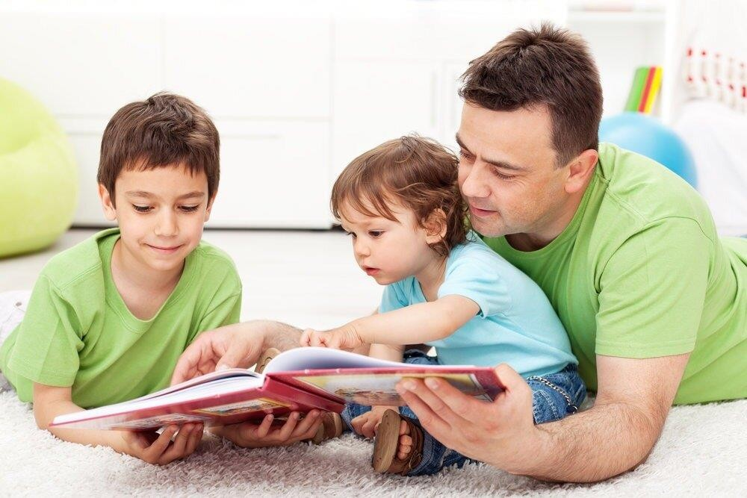

В 3 – 4 года с ребенком уже можно беседовать, вести диалог. Он будет говорить беспрерывно, торопиться. Старайтесь говорить с ним ровным,
спокойным голосом, чтобы успокоить, «погасить» ненужную торопливость. К пяти годам речь ребенка должна быть полностью сформирована.
Сложности могут быть лишь с некоторыми звуками (например, «р», «л»). Еще в старину были придуманы скороговорки – род складной речи с повторением и перестановкой одних и тех же букв или слогов, трудных для произношения. Позанимайтесь с ребенком скороговорками, умерьте торопливость его речи. Ему наверняка понравятся эти забавные и короткие стишки.

Скороговорки для развития речи:
Вез корабль карамель,
Наскочил корабль на мель, И матросы две недели
Карамель на мели ели.

Говорит попугай попугаю:
- Я тебя, попугай, попугаю!
- Попугай ты меня, попугай, - Говорит попугай попугаю.

Встретил в чаще еж ежа:
- Как погода, еж?
- Свежа.
И пошли домой, дрожа,
Сгорбясь, съежась, два ежа.

Кукушка кукушонку купила капюшон. Надел кукушонок капюшон.
Как в капюшоне он смешон!

Бублик, баранку, Батон и буханку Пекарь из теста Испек спозаранку.

У Кондрата куртка коротковата.

Была у Наталки каталка на палке. Сломала каталку на палке Наталка. Чинили-чинили Наталке каталку,
Но так и осталась каталка без палки.

Ребенок должен правильно произносить все звуки и уметь четко выражать свои мысли. Если какой-то звук (особенно часто «р») ему не дается, он его совсем опускает или произносит неправильно, родителям не рекомендуется его поправлять, заставлять многократно произносить различные слова, в
которых содержится неудачно произносимый звук. Важно при ребенке самим говорить правильно, четко, и обычно он сам справляется со своим
недостатком.
Произношение звуков, по мнению специалистов, самостоятельно
исправляется до пятилетнего возраста. Если же этого не произошло, следует

обратиться к специалисту-логопеду. Чем раньше это будет сделано, тем лучше будет для будущего школьника. Опыт показывает, что дети,
неправильно произносящие отдельные звуки, и пишут неправильно.
До 6 лет практически можно исправить почти все недостатки произношения.
Правильно говорить — это одна сторона дела. Следует добиваться
сознательного усвоения значения слов, доступных для детского понимания, обращать внимание на тонкое восприятие оттенков их значения, на образное их употребление.
Очень важно научить ребенка внимательно слушать, улавливать смысл услышанного и отвечать на соответствующие вопросы. Поэтому не стоит стремиться читать ребенку больше. Лучше с ним чаще беседовать о прочитанном, научить пересказывать услышанное, точно выражать свои мысли, высказывать отношение к прочитанному. Полезно и упражнять память ребенка, предлагая ему заучивать небольшие стихотворения, потешки.
Для развития связной речи желательно развивать у детей способность придумывать небольшие рассказы по сюжетным картинкам, правильно их составлять. Взрослый может наводящим вопросом подтолкнуть в нужном направлении детскую мысль.
Для развития речи дошкольников целесообразно практиковать и такое задание, как придумывание конца недочитанного рассказа, чтение которого прервано на интересном месте. Такое эффективное средство развития
детской фантазии заставляет ребенка логически мыслить, побуждает к активности
Чаще играйте и разговаривайте с детьми!

Желаю успехов!

